【別紙２】

情報機器台帳

表◯：情報機器台帳（例）

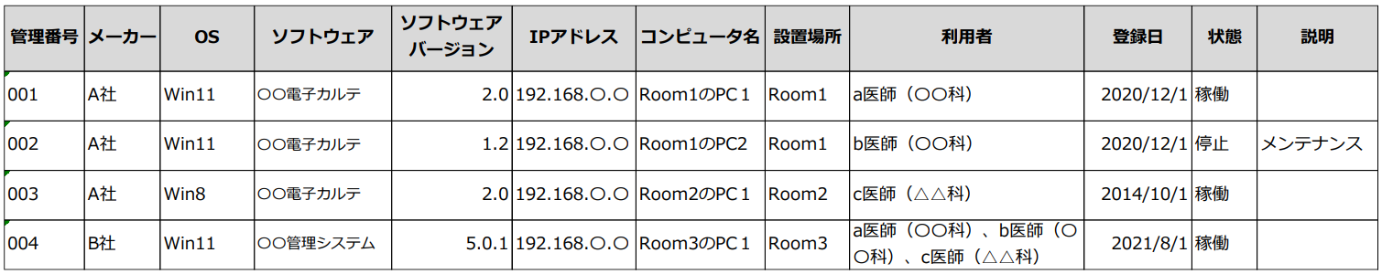（出典：医療機関におけるサイバーセキュリティ対策チェックリストマニュアル ～医療機関・事業者向け～ ）